Проект на тему:

Тернопільщина в другій половині 14-15 ст.

Виконала учениця 7-Б класу:
Олійник Христина

Протягом ХІV-ХV ст. українські землі були загарбані сусіднми державами і розділені на частини, а над українським населеннм нависла загроза втрати своєї етнічної самобутності.
Після смерті в 1340 р. Юрія II Болеслава почалася боротьба Галичину та Волинь. Дмитро Любарт, литовський князь, зайняв Волинь і сподівався поширити свою владу на Галичину. Але тут зустрів суперника в особі польського короля Казимира, котрий прийшов на Галичину у 1340 р., щоб помститися за смерть Юрія II. Казимир захопив Львів і забрав коронаційні регалії галицьких князів. Одночасно в Галичину увійшли угорці.
Галицькі бояри не хотіли мати володарем нікого з суперників. Під проводом воєводи Дмитра Дедька вони організували опір загарбникам, скориставшись допомогою татар, і створили в Галичині нову форму держави – боярську олігархію під проводом Дмитра Дедька, яку визнали Угорщина й Польща. Так тривало до смерті Дмитра Дедька в 1349 р. Тоді ж Казимир порозумівся з татарами, і за річну плату вони визнали його “паном Руської землі”, як офіційно називали Галичину.
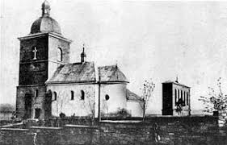
Угорський король Людовик теж зазіхав на галицькі землі. В 1350 р. між Польщею та Угорщиною була укладена угода: з моменту набутії чинності договору Галичина залишалася за Польщею. З 1378 р. по 1387 р. нею правили угорські воєводи, а у 1387 р. вона відійшла знову до Польщі.
Значну частину земель Волині, Галичини й Поділля захопили члеш литовського великокнязівського роду Коріатовичів і потім дарували їх за військову службу литовським і руським феодалам.
Польські феодали, захопивши Галицькі землі, загарбали в тому числі центральну і південну частину сучасної Тернопільської області. Литовські князі приєднали до своєї держави північ краю з Кременцем, а з 1362 р. – подільські землі, розташовані по Дністру. Поступово польська шляхта прибирала до рук загарбані Литвою землі і до часу укладення Люблінської унії в 1569 р. під владою Литви залишалася лише Волинь з Кременецем і Шумськом.
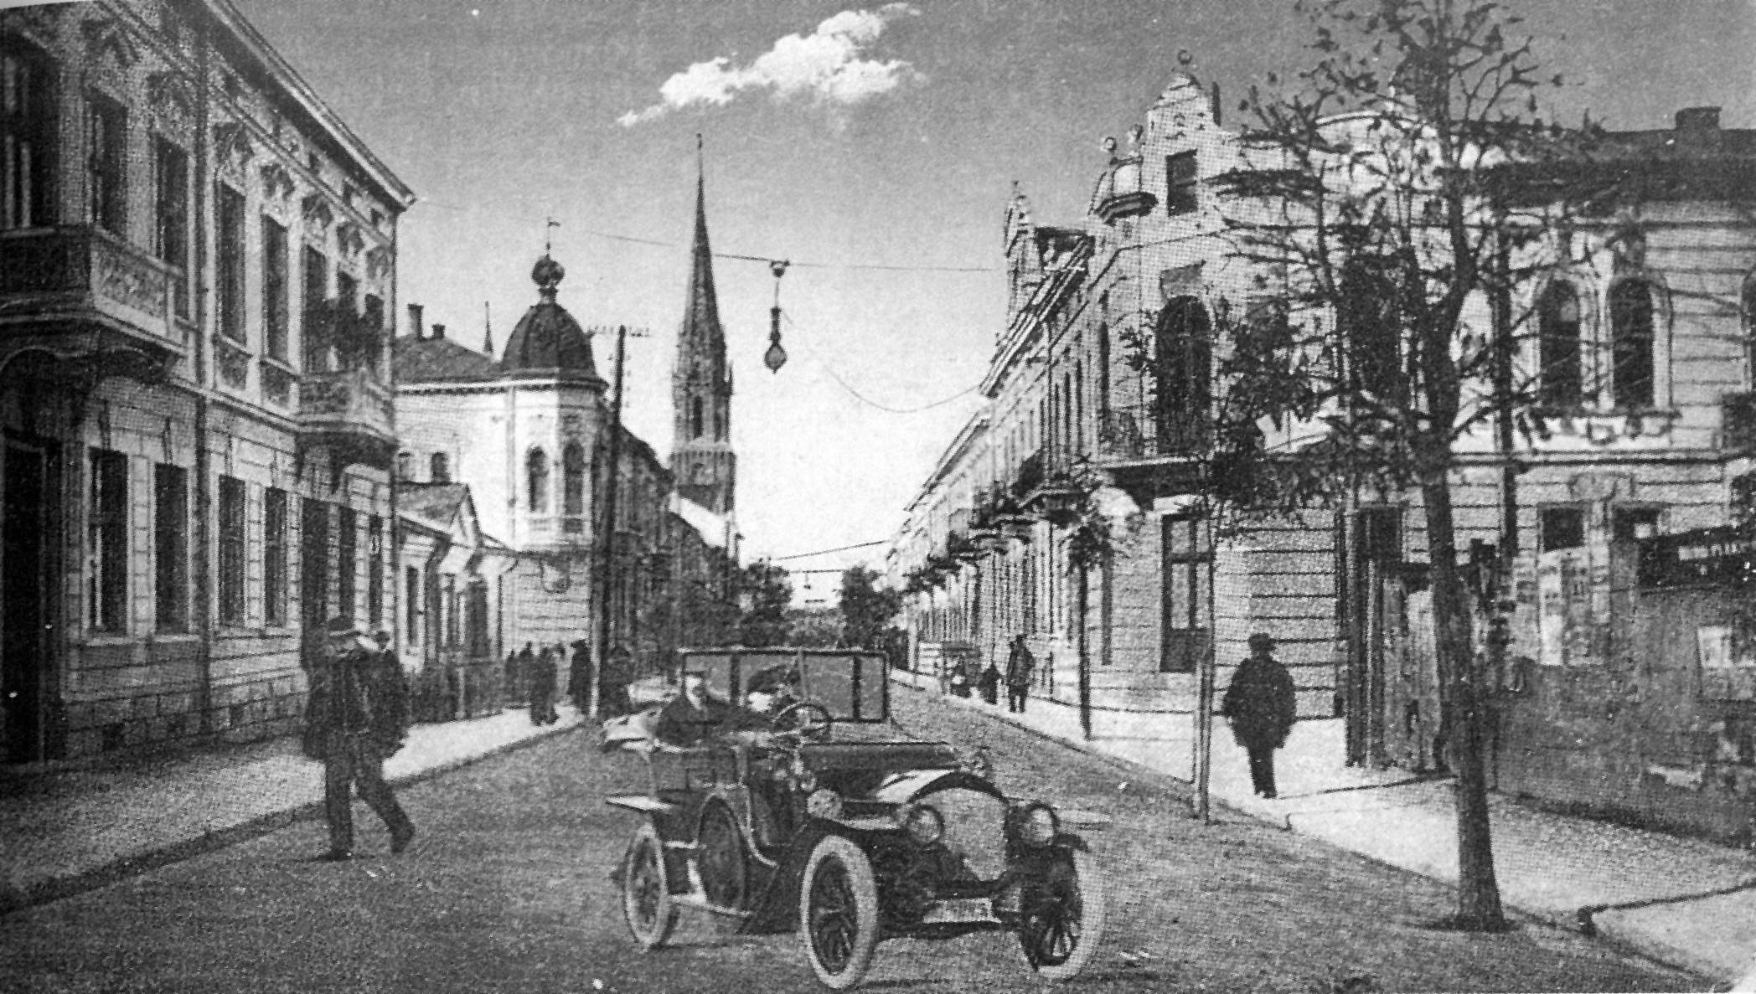
Територія Тернопілля ввійшла до складу Галицької і Львівської землі Руського воєводства Польського королівства. Нею управляли великі польські магнати, королівські старости і підлегла їм адміністрація. Галицька земля ділилася на шість повітів, з яких три – Теребовлянський, Коропецький і Червоногородський, охоплювали території нашого краю. В 1439 р. Західне Поділля, включаючи південно-східну частину Тернопільщини, увійшло до складу Подільського воєводства.
У період ХІ\/-Х\/І ст. На Тернопільщині виникає багато міст і містечок . Так, перші письмові згадки про Бережани відносяться до 1375 р., Борщів – 1456 р., Бучач – 1397 р., Заліщики – 1340 р., Зборів – початок XV ст., Копичинці – перша половина XIV ст., Монастириська – 1454 р., Хоростків – 1564 р., Чортків – 1522 р., Великий Глибочок – 1529 р., Великі Бірки -1410 р., Вишнівець – 1395 р., Гримайлів – 1600 р., Гусятин -1559 р., Заложці – 1483 р., Золотий Потік – кінець XVI ст., Золотники – 1459 р., Козову – 1440 р., Коропець – 1421 р., Ланівці -1444 р., Мельницю-Подільську – початок XVIII ст., Підволочиськ 1463 р., Скалу-Подільську – перша половина XIV ст., Товсте – 1449 р.
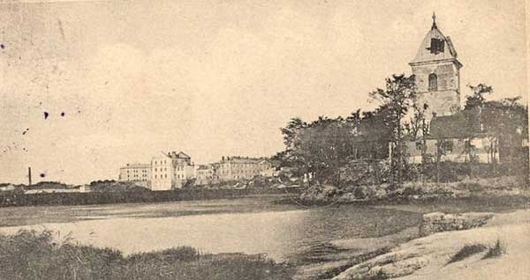
Розвитку міст і містечок сприяло багато факторів, зокрема сприятливі кліматичні та ландшафтні умови, близькість торгових шляхів, порівняна політична стабільність краю, густота населення тощо.
Отже, з 40-х рр. XIV ст. розпочинається загарбання західноукраїнських земель сусідніми іноземними державами. До II половини XVI ст. Галичина і Волинь були поділені між Литовським князівством та Польським королівством. Центральна і південна частина нашого краю потрапила у власність Польщі, а північна – Литви.

